ПРОЕКТ
«Создание математической модели устройства,
устраняющего пролапс митрального клапана»
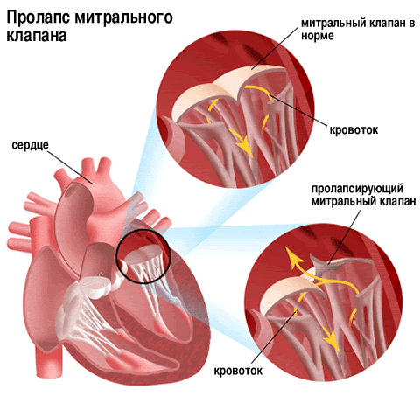
Пролапс митрального клапана (ПМК) (рисунок 1) – это провисание створок митрального клапана в полость левого предсердия во время систолы, что приводит к обратному току крови через клапан и может вызвать такие осложнения, как эндокардит, разрыв хорд и тромбоэмболия. Распространенность ПМК среди населения по одним данным оценена в 2-3% [1], по другим в 5-10% (у взрослой популяции). В большинстве случаев хирургическое вмешательство не требуется, но при высокой степени провисания створки необходима дорогостоящая операция с большим риском для жизни, так как для ее проведения требуется остановка сердца.
Рисунок 1. Пролапс митрального клапана.
Устройство, для которого я создаю математическую модель, было разработано в Бостонской детской больнице и носит название LPC (Leaflet Plication Clip) [2]. Установка LPC является альтернативой хирургическому методу лечения пролапса митрального клапана и может быть выполнена без остановки сердца. Данное устройство представляет из себя специально изогнутую проволоку из сплава никелид-титана (NiTi) марки ТН-1. Этот материал биосовместим, стоек к коррозии, а также обладает свойством псевдоупругости или сверхупругости.
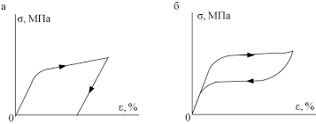
Псевдоупругость - это способность материала с эффектом памяти формы пластически деформироваться при определенных условиях и восстанавливать деформацию при снятии внешней деформирующей нагрузки (рисунок 2). В нашем случае важно, чтобы LPC обладал этим свойством, так как он должен восстанавливать изначально заданную форму после закрепления его на пролапсирующей створке митрального клапана, тем самым стягивая ее и не давая ей провисать.
Рисунок 2. График зависимости деформации (ε) от напряжения (σ):
а) нет псевдоупругости, есть остаточная деформация;
б) есть псевдоупругость, полное восстановление начальной формы.
Строение организма каждого человека уникально, следовательно и LPC для каждого случая должен иметь разные размеры и функционально-механические свойства. Для расчета этих параметров и создается математическая модель.
Цель:
Создание математической модели вживляемого устройства, устраняющего пролапс митрального клапана, для определения его параметров при изготовлении, а также для прогнозирования поведения LPC при различных манипуляциях с ним.
Задачи:
- Экспериментально исследовать различные образцы проволок из сплава NiTi ТН-1 для создания базы данных их функционально-механических свойств;
- Провести аналитический расчет поведения деформации для линейного растяжения по математической модели А.А. Мовчана [3];
- Создать крепкие крепления для закалки устройства сложной формы, учитывая большую энергию, выделяемую данным сплавом при термообработке;
- Создать собственный прототип устройства для детального исследования его поведения при различных манипуляциях ;
- Провести эксперименты на свином сердце;
- Создать 3D модель устройства, наделив ее функционально – механическими свойствами сплава;
Используемые методы исследования:
- Эксперименты: применение различных режимов термообработки для образцов проволоки разных диаметров; измерение температур фазовых переходов образцов с помощью дифференциального сканирующего калориметра (METTLER TOLEDO 822e); исследование зависимости деформации от напряжения в разрывной машине (LLOYD 30k Plus).
- Компьютерное моделирование: аналитические расчеты поведения деформации проволоки из сплава никелид-титана марки ТН-1 при линейном растяжении в Wolfram Mathematica; расчетная модель в программном комплексе Abaqus для прогнозирования поведения устройства при различных манипуляциях с ним.
- Сравнение: сопоставление реального прототипа и математической модели для определения правдивости расчетной модели .
Научный задел:
В ходе работы пишется статья «Функционально-механические свойства сплава NiTi ТН-1 как материала для вживляемого устройства, устраняющего пролапс митрального клапана» для выступления с ней на конференции «Сплавы с эффектом памяти формы», посвященной 85-летию В.А. Лихачева, с дальнейшим опубликованием в журнале «Materials Today: Proceedings» (издательство Elsevier) на английском языке.
Эффект памяти формы (ЭПФ) состоит в том, что образец, имеющий определенную форму в аустенитном состоянии при повышенной температуре, деформируют при более низкой температуре мартенситного превращения. После перегрева, сопровождающегося протеканием обратного превращения, исходная характерная форма восстанавливается. ЭПФ проявляется в сплавах, характеризующихся термоупругим мартенситным превращением, когерентностью решеток исходной аустенитной и мартенситной фаз, сравнительно небольшой величиной гистерезиса структурного превращения, а также малыми изменениями объема при превращениях [4]. В этих условиях при деформации образуются когерентные с исходной структурой двойниковые мартенситные кристаллы, а при отогреве и обратном превращении эти мартенситные кристаллы исчезают и плавно переходят в решетку исходной фазы. Обратимое движение когерентных межфазных границ при обратном превращении приводит к восстановлению первоначальной формы (рисунок 3). 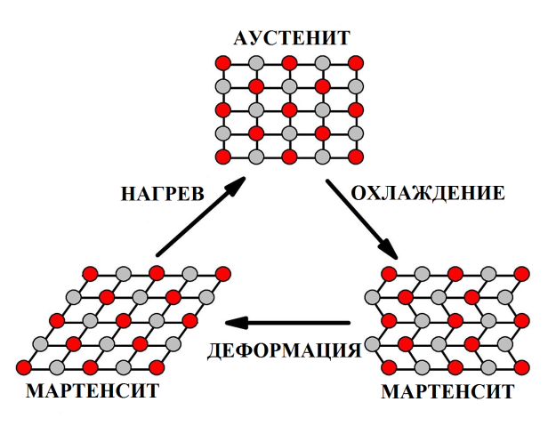
Рисунок 3. Переход из кристаллической решетки аустенитной фазы в кристаллическую решетку мартенситной фазы.

Для аналитического расчета поведения деформации проволоки из сплава никелид-титана марки ТН-1 при линейном растяжении используется математическая модель А.А. Мовчана [3]. Микромеханический подход Мовчана заключается в рассмотрении зарождения и развития кристаллов мартенсита, которые дают определенный вклад в скорость изменения фазовой деформации в сплаве с эффектом памяти формы. Предполагается, что скорость роста кристаллов мартенсита пропорциональна накопленной фазовой деформации и уровню напряжений. Система определяющих соотношений формулируется следующим образом:
$${{ ε}_{ }= ε}_{}^{у}+ε_{}^{ф}; (1)$$
где $ε_{}^{у}, ε_{}^{ф}$ – упругая и фазовая деформации.
$${ ε}_{}^{у}= \frac{σ}{K}; (2)$$
где К – модуль объёмного сжатия, а $σ$- напряжение. Пусть q – это доля мартенсита, тогда
$при dq>0$ :
$$\frac{{ dε}_{}^{ф}}{dq}=\left(\frac{A}{3(e^{a_{0}}-1)}+\frac{2}{3}{с_{0}σ+a}_{0}ε_{}^{ф}\right); (3)$$
$$q_{1}=\sin\left[\frac{πk\left(σ-σ^{ф}\right)}{2\left(М_{1}-М_{2}\right)}\right]; (4)$$
$при dq>0$:
$$\frac{{dε}_{}^{ф}}{dq}=\left([\frac{A}{3(e^{a_{0}}-1)}+\frac{2}{3}{с_{0}\left(\frac{ πk arcsin{q}}{2\left(М_{1}-М_{2}\right)}+σ^{ф}\right)]\left(1-\frac{E_{1}}{E_{2}}\right)+\frac{E_{1}}{E_{2}}\frac{{ε_{1}^{ф}a}_{0}}{1-e^{-q_{1}a_{0}}}+a}_{0}ε_{}^{ф}\right);(5)$$
$${ q}_{2}=q_{1}cos\left[\frac{πk\left(σ-σ^{ф}\right)}{2\left(A_{2}-A_{1}\right)}\right]; (6)$$

Уравнения (3) и (4) соответствуют прямому превращению, а (5) и (6) – обратному, где $E_{1}$, $E_{2}$ – значения модуля Юнга для мартенситного и аустенитного состояния;${ М}_{1}, М_{2},{ A}_{1}, { A}_{2}$- температуры начала и конца прямого и обратного мартенситного превращения; $a_{0}$, k, $c_{0}$ – коэффициенты материала, которые можно найти из опыта на прямое превращение; $σ^{ф}{,ε}_{1}^{ф}$- фазовый предел текучести и осевая компонента фазовой деформации в точке начала разрузки.

Основные планируемые результаты:
- Будет создана база экспериментальных данных функционально-механических свойств разных образцов никелид-титана маркиТН-1;
- Будет изготовлен прототип устройства;
- Будет написан ряд научно-исследовательских статей;
- Будет создана 3D модель устройства.
Области возможного их использования:
- Практическое применение в медицине, при устранении пролапса митрального клапана;
- База данных может быть полезна как для международного научного сообщества в качестве подтверждения теоретических описаний поведения материала с эффектом памяти формы, так и для сектора производства, где важны характеристики различных металлов.

Литература:
- Hayek E., Gring CN, Griffin BP (2005). Mitral valve prolapse. Lancet 365 (9458):507–18. doi: 10.1016/S0140-6736(05)17869-6. PMID 15705461.
- Feins EN, Yamauchi H, Marx GR, Freudenthal FP, Liu H, del Nido PJ, Vasilyev NV. Repair of Posterior Mitral Valve Prolapse with a Novel Leaflet Plication Clip in an Animal Model. J Thorac Cardiovasc Surg. 2014 Feb;147(2):783-91.
- Мовчан, А.А. Микромеханические определяющие уравнения для сплавов с памятью формы/ А.А. Мовчан // Проблемы машиностроения и надежности машин. – 1994. – № 6. – С. 47–53.
- Конспект лекций по дисциплине «Новые материалы в металлургии» / Авт. Зборщик А.М. – Донецк: ГВУЗ «ДонНТУ», 2008. – 253 с.

Булдаков П.Ю.
Подпись соискателя (ФИО)

